Jak podat žádost o individuální dotaci?

Přihlaste se do elektronického systému pro příjem žádostí Karlovarského kraje (tzv. Portálu občana Karlovarského kraje) přes odkaz: https://dotace.kr-karlovarsky.cz/gordic/ginis/app/RAP05/#

Přihlásit se můžete buď:
- Identitou občana (fyzická osoba)
- datovou schránkou (majitel datové schránky)
- jménem a heslem (vlastník elektronického podpisu)

V pravém horním rohu obrazovky zkontrolujte, zda jste se přihlásili za správný subjekt (fyzickou nebo právnickou osobu) a rozklikněte sekci Osobní údaje, vyplňte své kontaktní údaje (e-mail, telefon) a klikněte na tlačítko Uložit:

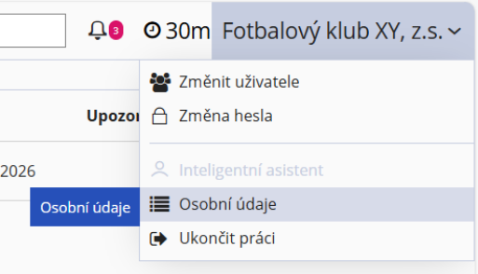
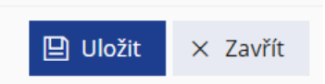

V levém sloupci rozklikněte možnost Dotace a z nabídky, která se rozbalí, vyberte Individuální dotace Karlovarského kraje:

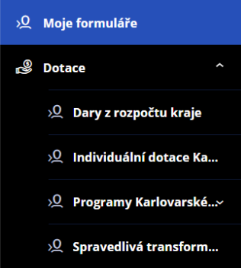

Zobrazí se formuláře individuálních žádostí. Formulář vybírejte podle toho, na co chcete dotaci využít, to znamená:

- Pro žádosti z oblasti sportu či školství využijte formulář odboru školství, mládeže a tělovýchovy.
- Pro žádosti z oblasti životního prostředí a zemědělství využijte formulář odboru životního prostředí a zemědělství.
- Pro žádosti z oblasti bezpečnosti a krizového řízení využijte formulář odboru bezpečnosti a krizového řízení.
apod.

Klikněte na ikonu tužky (Vyplnit):

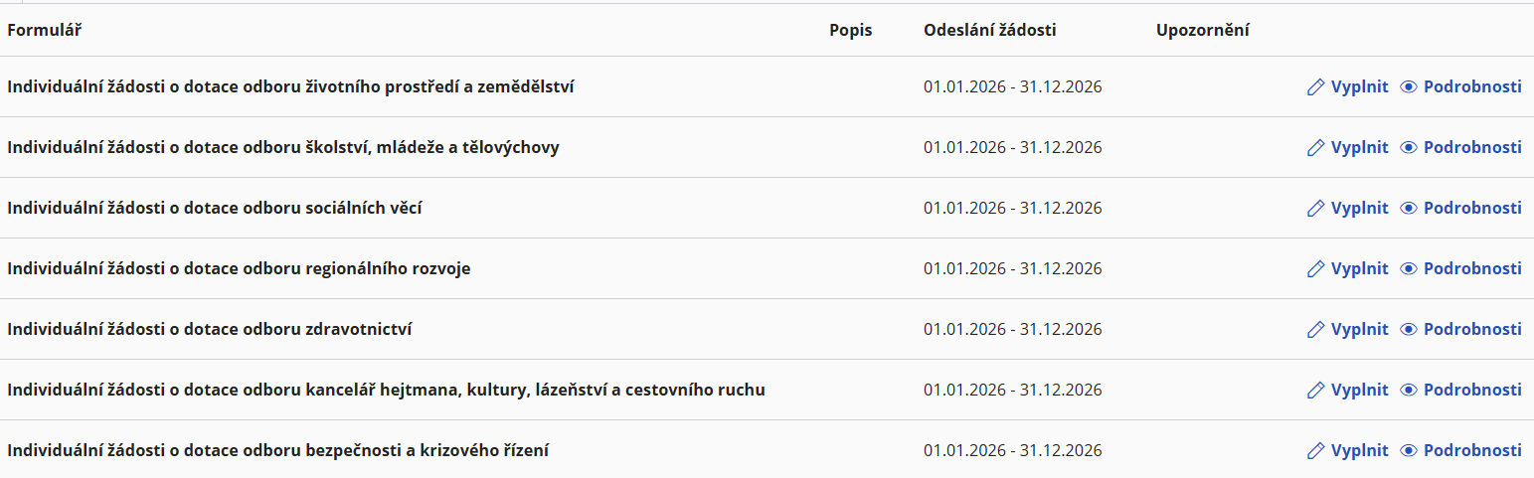

Jak vyplnit žádost?

Po otevření formuláře elektronickou žádost postupně vyplňujte:

- Název projektu – název projektu by měl vystihovat, co nebo koho chcete z dotace podpořit a na co ji chcete použít.

- Stav plátce / neplátce DPH – vyberte, zda jste nebo nejste plátce DPH. Pokud jste plátce DPH, zaškrtněte také, zda budete uplatňovat odpočet DPH u finančního úřadu.

- Identifikace osob, v nichž má žadatel podíl a výše tohoto podílu – vyplňují pouze žadatelé, kteří mají podíl u jiných osob.

- Název a směrový kód banky – kliknutím vpravo na tlačítko se třemi tečkami vyberte směrový kód a název banky, u které máte účet a kam chcete dotační prostředky poslat (např. účet Vašeho spolku).

- Číslo bankovního účtu – vyplňte číslo bank. účtu, na který chcete dotační prostředky poslat a ze kterého poté budete dotaci čerpat (tzn. dotační prostředky budete uplatňovat z tohoto účtu).

- Datová schránka – pokud máte datovou schránku, vyplňte do tohoto pole její identifikátor (pokud jste datovou schránkou přihlásili, pole by už mělo být vyplněné automaticky).

- Osoby oprávněné jednat jménem žadatele nebo za žadatele – vyplňte statutární zástupce právnické osoby nebo v případě fyzických osob tu osobu, která bude dotaci podepisovat (v případě podpory nezletilých dětí jsou to např. rodiče). Údaje by se do těchto polí měly automaticky propisovat také z údajů v osobním profilu (viz záložka v pravém horním rohu v názvu právnické osoby nebo jménu a příjmení fyzické osoby, sekce Osobní údaje).

- Údaje o zřizovateli žadatele o dotaci – tyto údaje vyplňují pouze subjekty, které mají svého zřizovatele (např. příspěvkové organizace založené územními samosprávnými celky).

- Kontaktní údaje o žadateli o dotaci – jedná se o volitelné pole, vyplňte ho v případě, kdy chcete úřední korespondenci zasílat na jinou korespondenční adresu (např. k Vám domů), nebo chcete poskytnout kontakt na svou účetní nebo jinou osobu, která Vám s vyřizováním dotace pomáhá, ale žádost nepodepisuje.

- Požadovaná částka dotace v Kč – vyplňte, jak vysokou částku od Karlovarského kraje požadujete.

- Celkové výdaje projektu v Kč (dotace, vlastní i cizí zdroje) – napište celkovou výši výdajů na akci, projekt nebo činnost (aby bylo patrné, zda chcete pokrýt jen část akce, projektu nebo činnosti, nebo chcete financovat z dotace celou akci, projekt, činnost).

- Limit pro investice stanovený žadatelem v účetnictví (nepovinné pole) – můžete vyplnit, od jaké částky v účetnictví evidujete pořízený majetek jako investice (např. od 40.000 Kč, od 80.000 Kč apod.).

- Účel dotace – rozepište, na co chcete dotaci použít.

- Specifikace účelu dotace – rozepište, na co chcete dotaci použít (obdobné, jako účel dotace).

- Doba dosažení účelu dotace – u akcí napište alespoň přibližný termín konání akce, u projektů datum dokončení projektu či datum ukončení činnosti (u celoroční činnosti napište termín do konce aktuálního roku). Dotace jsou vždy poskytovány na aktuální rok.

- Odůvodnění žádosti – můžete rozepsat, proč dotaci požadujete.

- Důvod předložení žádosti o individuální dotaci mimo dotační programy vyhlášené poskytovatelem – toto pole prosím vyplňte vždy a napište do něj, proč jste nepožádali o dotaci v pravidelně vyhlašovaných dotačních programech (např. „Dotaci požadujeme z důvodu, že v době vyhlášení dotačního programu XY jsme nesplňovali podmínku XY dotačního programu“, “nejsme způsobilým žadatelem ve vyhlašovaných dotačních programech” atd.).

- Údaje o propagaci poskytovatele – musíte zvolit minimálně jeden způsob propagace loga Karlovarský kraj.

- Přílohy – přílohy můžete k žádosti nahrát elektronicky.

Povinné přílohy:
  - doklad o vlastnictví bankovního účtu – např. potvrzení o vedení bankovního účtu nebo smlouva o vlastnictví bankovního účtu. Účet na dokladu musí být ten, který jste uvedli v 2. sekci žádosti Další údaje o žadateli o dotaci.
  - popis projektu nebo účelu dotace, na který žadatel o dotaci žádá – volnou formou sepsaná a zpracovaná příloha, např. ve Wordu, jaký projekt, akce nebo činnost bude z dotace podpořena.
  - rozpočet nákladů vztahující se k žádosti (zpracovaný volnou formou např. v Excelu, Wordu).

Nepovinné přílohy:
  - plná moc – dokládá se pouze v případě, že statutárního zástupce zastupuje jiná osoba na základě plné moci.
  - čestné prohlášení žadatele o podporu de minimis – dokládá se v případě, že charakter dotace spadá do režimu podpory de minimis (pokud si nejste jistí, zda dotace do tohoto režimu spadá, obraťte se na administrátora individuálních dotací).

- Čestné prohlášení žadatele – seznamte se pečlivě s podmínkami podání žádosti a zaškrtněte pole jako vyjádření souhlasu s těmito podmínkami.

- Místo vyhotovení žádosti – kde jste žádost vyhotovili (město/obec).

Upozornění: Růžově podbarvená pole jsou v žádosti povinná a bez nich Vám nepůjde žádost odeslat.

Jak žádost odeslat?

Žádosti se již dokládají pouze elektronicky. Po vyplnění celého formuláře žádosti máte k dispozici tato tlačítka (nezapomeňte: po vyplnění žádosti je potřeba žádost v Portálu občana Karlovarského kraje odeslat buď tlačítkem Odeslat, nebo Odeslat s podpisem, viz níže):

- Uložit – pouze uloží rozpracovanou žádost, ale žádost se neodešle.

- Opis k tisku – tím stáhnete žádost v PDF do svého počítače.

- Zkontrolovat – toto tlačítko zkontroluje, zda jsou vyplněná všechna povinná pole.

- Odeslat – tímto tlačítkem odešlou v Portálu občana Karlovarského kraje žádost včetně příloh všichni žadatelé, kteří se do Portálu občana přihlásili datovou schránkou nebo Identitou občana.

- Odeslat s podpisem – takto odešlou žádost žadatelé, kteří se přihlásili jménem a heslem a disponují uznávaným elektronickým podpisem.

- Zavřít – tím se žádost zavře, ale neuloží, ani se neodešle (pozor: pokud jste si žádost předtím neuložili, můžete po zavření formuláře o vyplněné údaje přijít).

Po odeslání žádosti v Portálu občana Karlovarského kraje by Vám měl přijít potvrzovací e-mail na adresu, kterou jste zadali do osobních údajů (případně zkontrolujte Spam ve své e-mailové schránce).

